Наследственная (генотипическая) изменчивость
Изменчивость – это общее свойство всех живых организмов изменять свои признаки и свойства под влиянием окружающей среды.
Различают два типа изменчивости – наследственная и ненаследственная. Ненаследственная изменчивость – основа разнообразия всех живых организмов.
Наследственная изменчивость состоит из генотипической и цитоплазматической.
Цитоплазматическая изменчивость связана с изменениями в ДНК и РНК хлоропластов и митохондрий.
Генотипическая вносит основной вклад в наследственную изменчивость, она связана с изменениями в генотипе и подразделяется на мутационную и комбинативную.
Комбинативная – источник наследственного разнообразия, в ее основе лежит половое размножение. Основные ее источники:
- независимое расхождение хромосом в ходе мейоза;
- рекомбинация генов при кроссинговере;
- случайная встреча гамет при оплодотворении.
Эти источники действуют независимо и одновременно, создавая огромное разнообразие генотипов.
Мутационная изменчивость – является внезапным изменением в генотипическом материале ядра, то есть результатом мутации. Мутация с латыни переводится как изменение. Этот термин ввел в биологию голландский ученый генетик Гуго де Фриз (Рис. 1) в 1901 году.
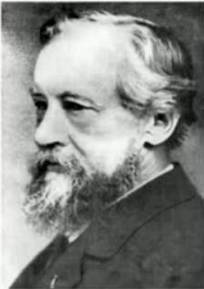
Рис. 1. Гуго де Фриз (1848–1935) (Источник)
Проведя анализ своих экспериментов, он сформулировал мутационную теорию, основные положения которой таковы.
1. Мутации возникают внезапно, скачкообразно.
2. Мутации наследуются, то есть стойко передаются из поколения в поколение.
3. Мутации не направлены: мутировать может ген в любом локусе, вызывая изменения как незначительных, так и жизненно важных признаков.
4. Одни и те же мутации могут возникать повторно.
5. Мутации носят индивидуальный характер.
Эти положения важны и сегодня.
По характеру изменений генотипа мутации делятся на три группы: геномные, хромосомные и генные мутации.
Геномная мутация – вызывающая изменение числа хромосом в генотипе особи, сюда относится полиплоидия – кратное увеличение числа хромосом в клетке по отношению к обычному набору. Примером может быть вид дикой пшеницы, имеющий восемь хромосом, когда культурные сорта пшеницы имеют по шестнадцать и тридцать две хромосомы. Полиплоидные растения очень плодовиты, репродуктивны, имеют крупные плоды, большие листья и обладают повышенной жизнеспособностью. Среди животных полиплоидия редка и более характерна для видов, утративших нормальный половой процесс, например земляных червей, у которых яйцеклетки развиваются без оплодотворения.
Второй тип геномных мутаций: анеуплоидия – изменение числа хромосом, не кратное гаплоидному набору, возникает в результате нарушения мейоза и образованием гамет. Она приводит к возникновению особей с аномальным числом хромосом. Так, одна добавочная хромосома у человека вызывает болезнь Дауна – физическую и умственную отсталость.
Хромосомная мутация – изменение в структуре хромосом, затрагивающие несколько генов. Выделяется несколько типов таких мутаций (Рис. 2): дупликация – удвоение участков хромосомы; делеция – выпадение участка хромосомы; инверсия – поворот участка хромосомы на 180 градусов; концевая утрата – потеря концевых участков хромосомы; транслокация – обмен участками между негомологичными хромосомами.
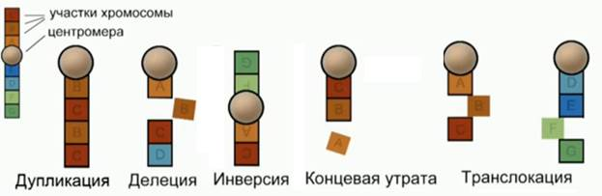
Рис. 2. Возникновение основных типов хромосомных мутаций (Источник)
Хромосомные мутации приводят к генетическому дисбалансу, что пагубно сказывается на нормальном развитии организма.
Генные мутации связаны с изменением нуклеотидной последовательности внутри одного гена, они влияют на белки, которые синтезируются на основе этого гена и сказываются на обмене веществ.

Факторы возникновения мутаций
Факторы, вызывающие мутации называются мутагены и различаются тремя типами:
1. Физические мутагены – рентгеновские и гамма- лучи, нейтроны, протоны, температурное воздействие.
2. Химические мутагены – соли тяжелых металлов, кофеин, вещества, содержащиеся в табаке.
3. Биологические мутагены – процесс старения, внедрения чужеродного ДНК-вируса в геном другого организма.
Каждый живой организм несет в своем генотипе большое количество измененных, а следовательно, мутированных генов. Выделяются мутации вредные, приводящие к снижению жизнеспособности; нейтральные – не оказывающие никакого влияния на жизнеспособность организма и полезные мутации – позволяющие живому организму, имеющему этот признак выиграть в эволюционном процессе. По мнению Чарльза Дарвина, именно полезные мутации легли в основу эволюционного процесса.

